Grafická příloha č. 1
Obecně závazné vyhlášky obce Stará Paka,
kterou se reguluje konzumace alkoholických nápojů

katastrální území Brdo

dětské a sportovní hřiště
p. č. 670/13, k. ú. Brdo

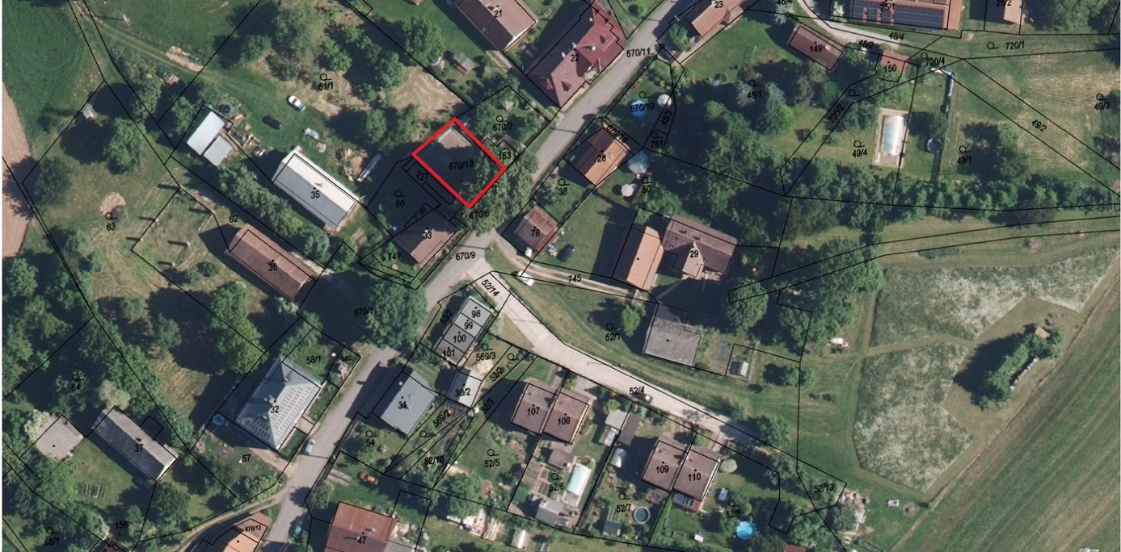

katastrální území Roškopov

nástupiště
část p. č. 55/2, část p. č. 783, k. ú. Roškopov

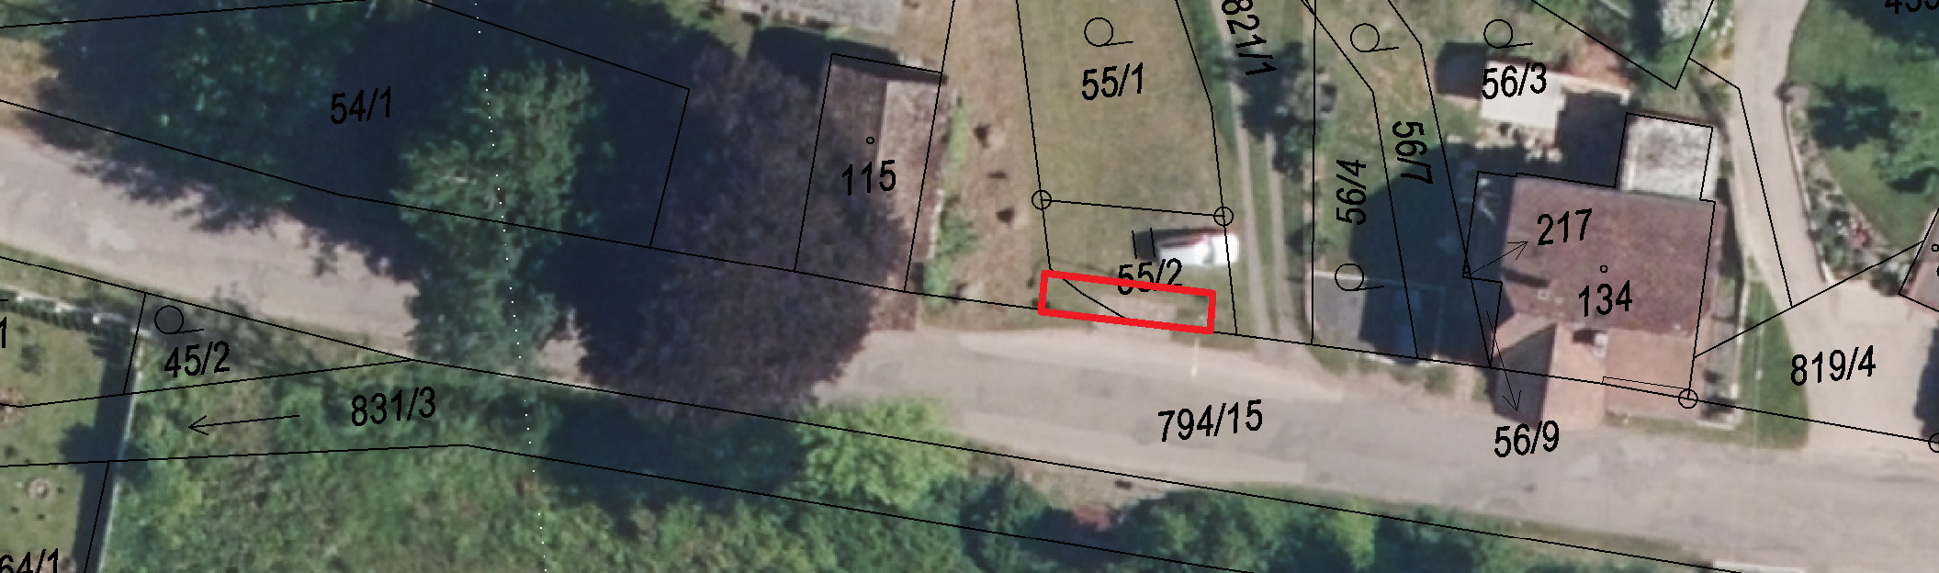

katastrální území Karlov
nástupiště
část p. č. 86/1, p. č. 572/2 a p. č. 608, k. ú. Karlov u Roškopova

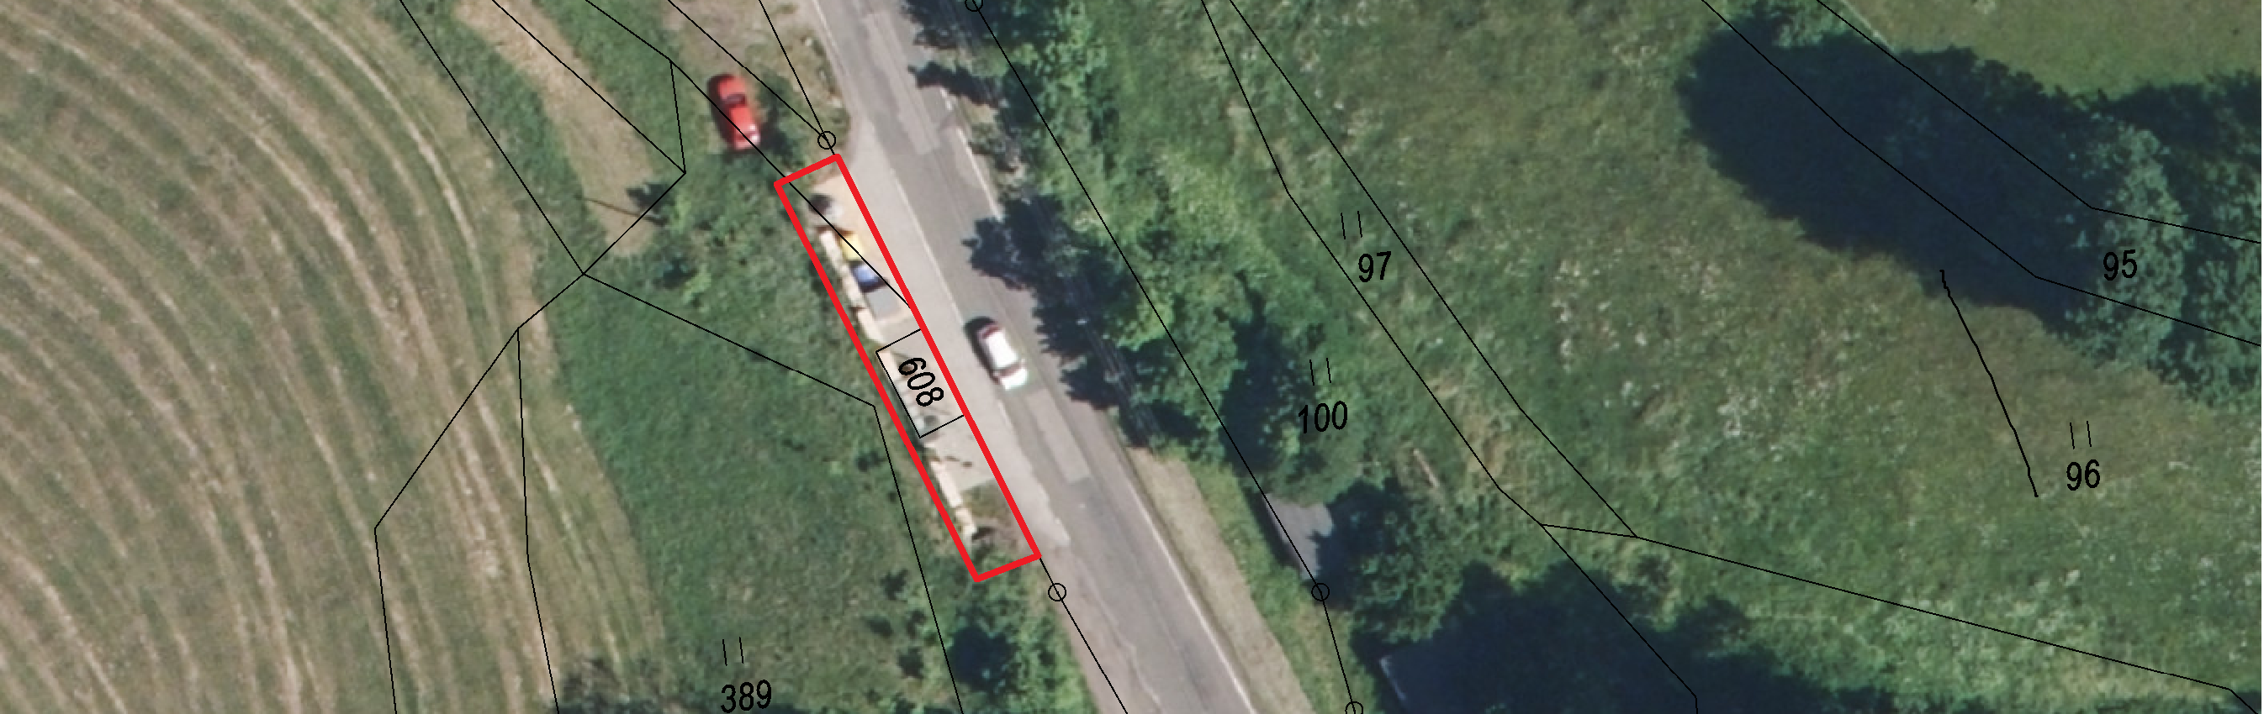

nástupiště
část p. č. 56/1 a p. č. 59, k. ú. Karlov u Roškopova

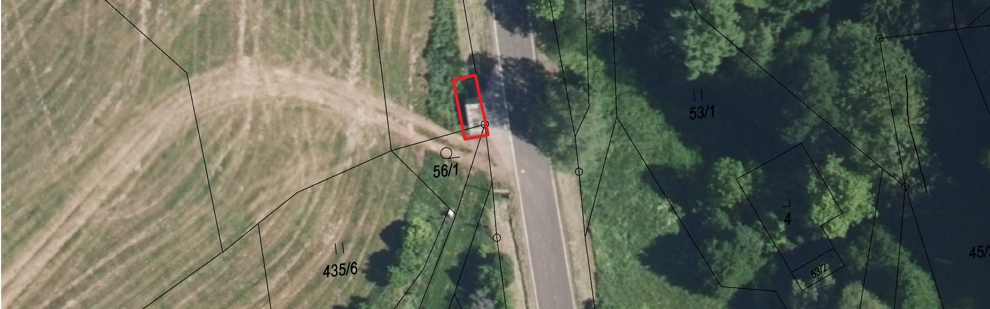

katastrální území Ústí u Staré Paky

nástupiště
p. č. 1491 k. ú. Ústí u Staré Paky

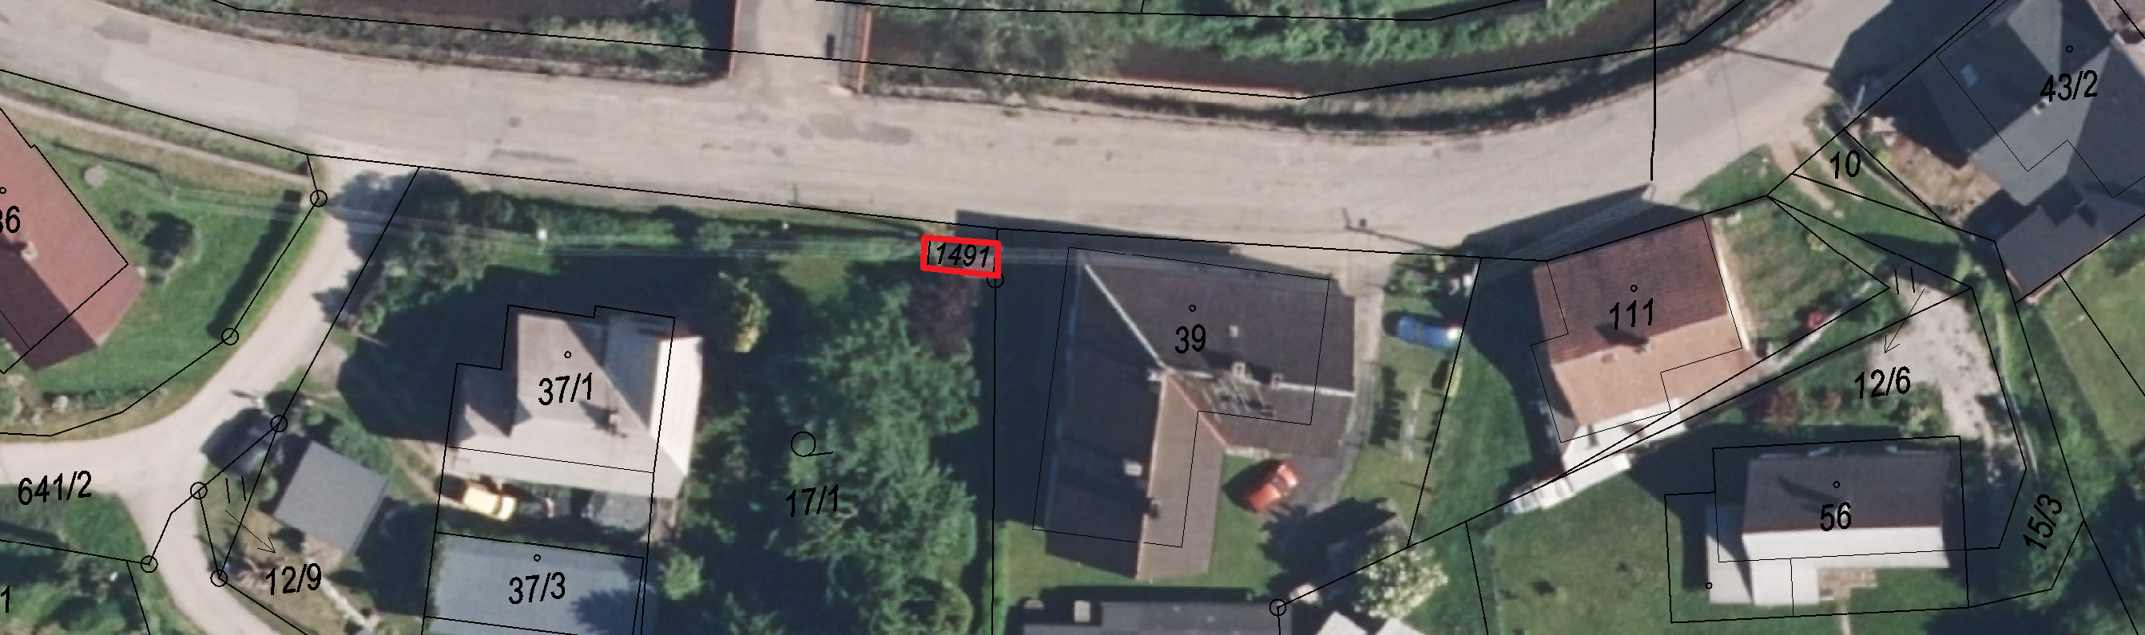

nástupiště
p. č. 49/1, k. ú. Ústí u Staré Paky

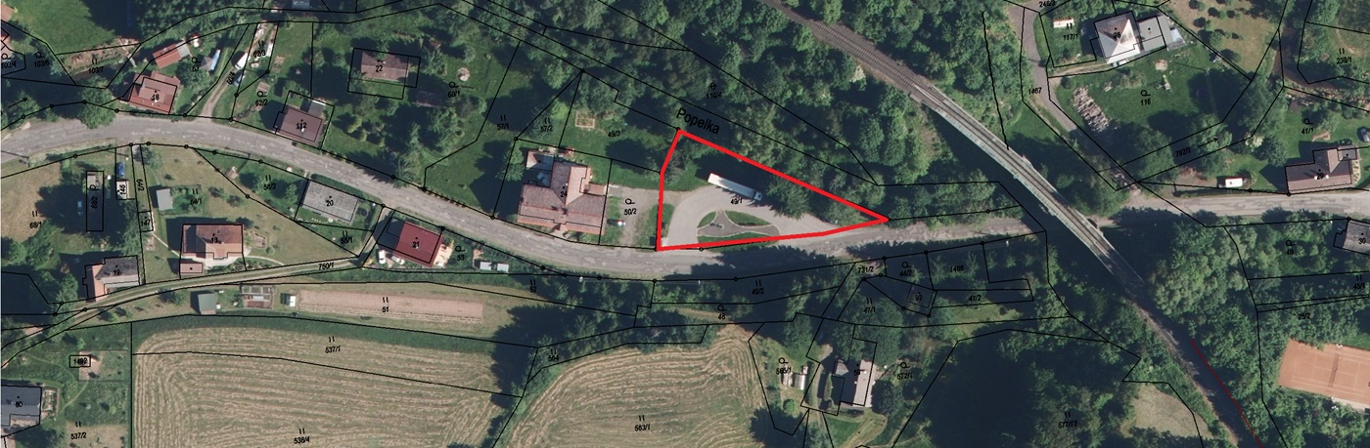

katastrální území Stará Paka

nástupiště
vymezená část pozemku p. č. část189/1 a 1391/2, oba k. ú. Stará Paka

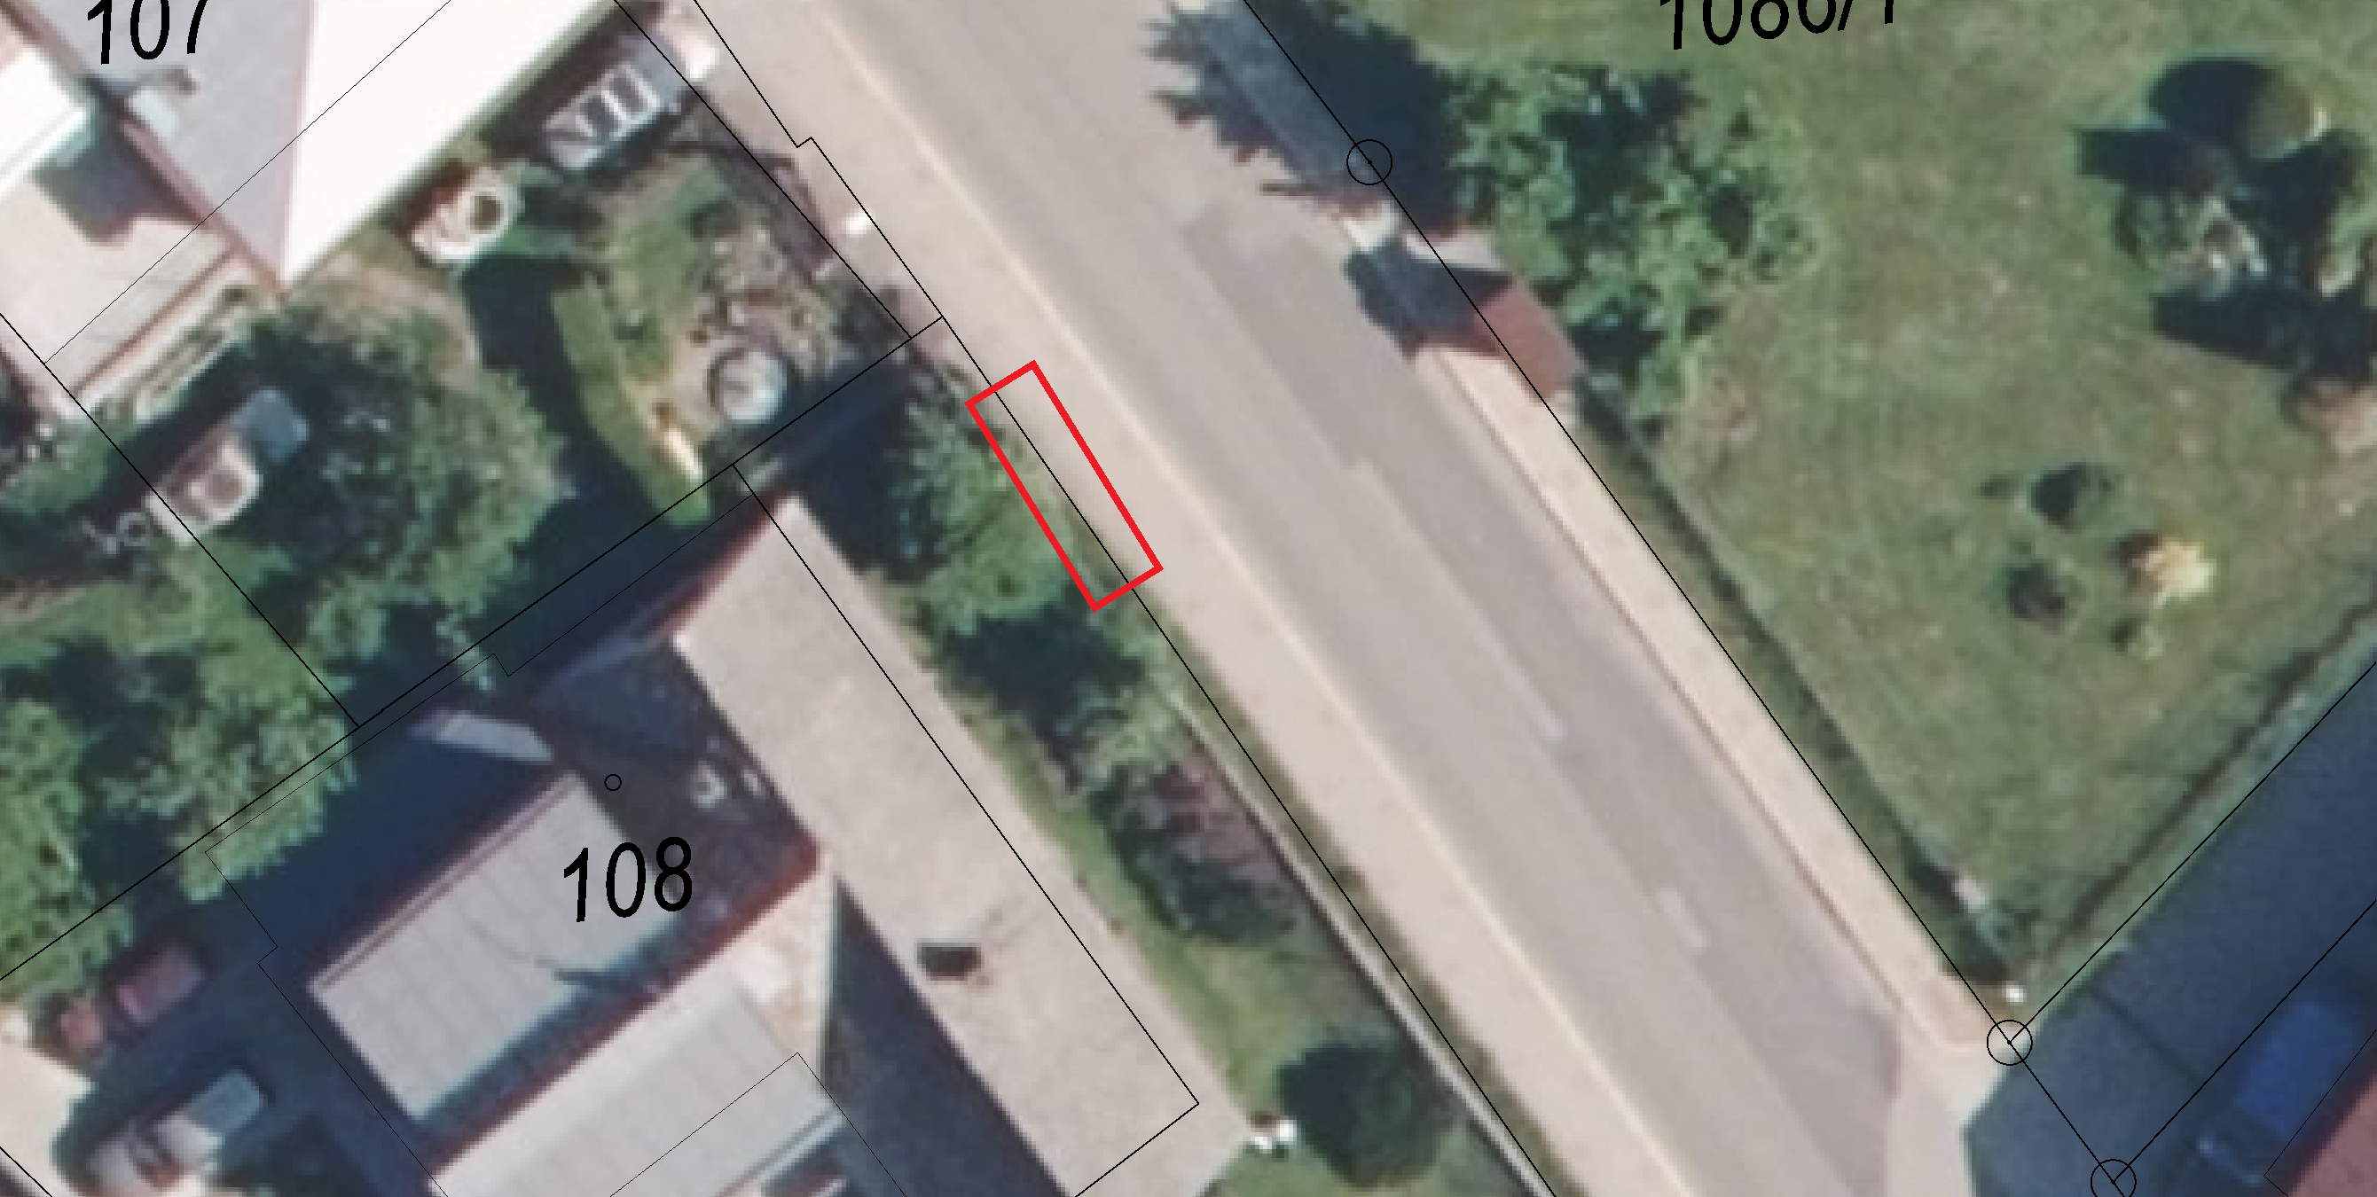

nástupiště
vymezená část pozemku p. č. část1391/2, k . ú. Stará Paka

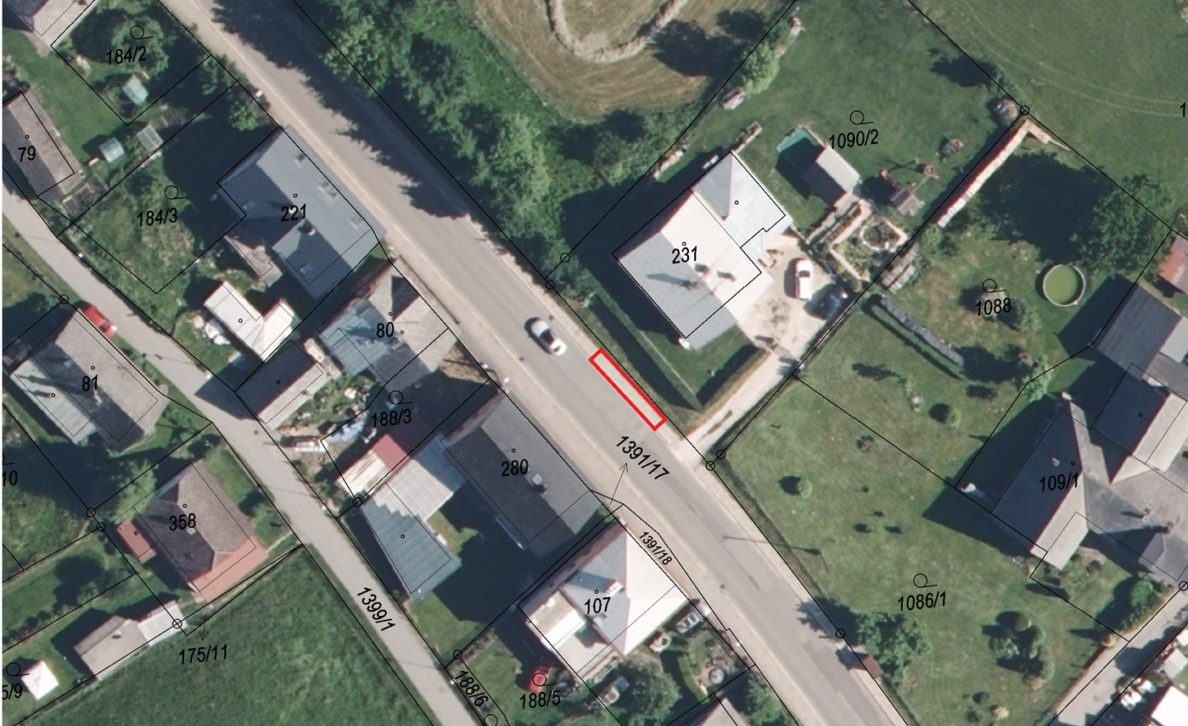

nástupiště
vymezená část pozemku p. č. část1391/2, k. ú. Stará Paka

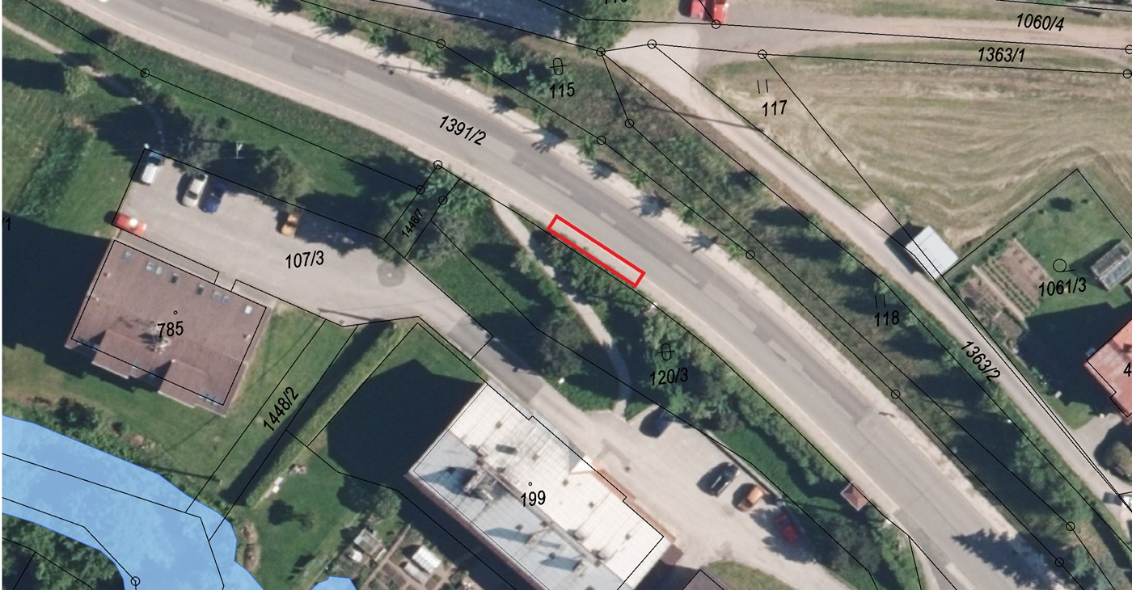

centrum obce – před Obecním úřadem
p. č. 96/1, p. č. 5/5, p. č. 5/6, k. ú. Stará Paka

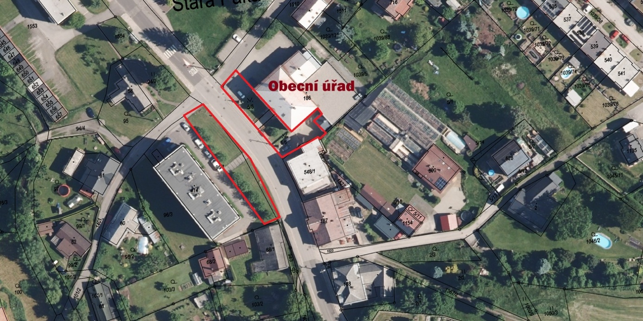

centrum obce – před knihovnou
p. č. 94/2, p. č. 95, p. č. st 58, p. č. 1554, k. ú. Stará Paka

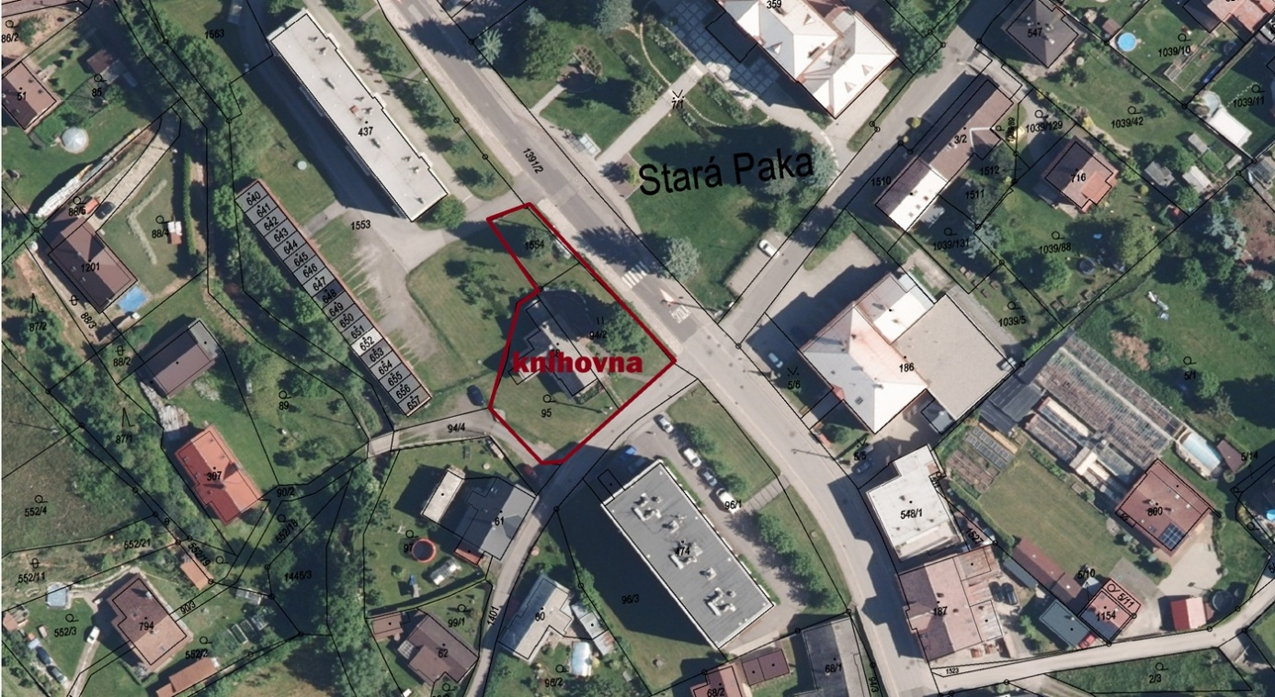

centrum obce – před základní školou
p. č. 7/1, část p. č. 1553, k. ú. Stará Paka

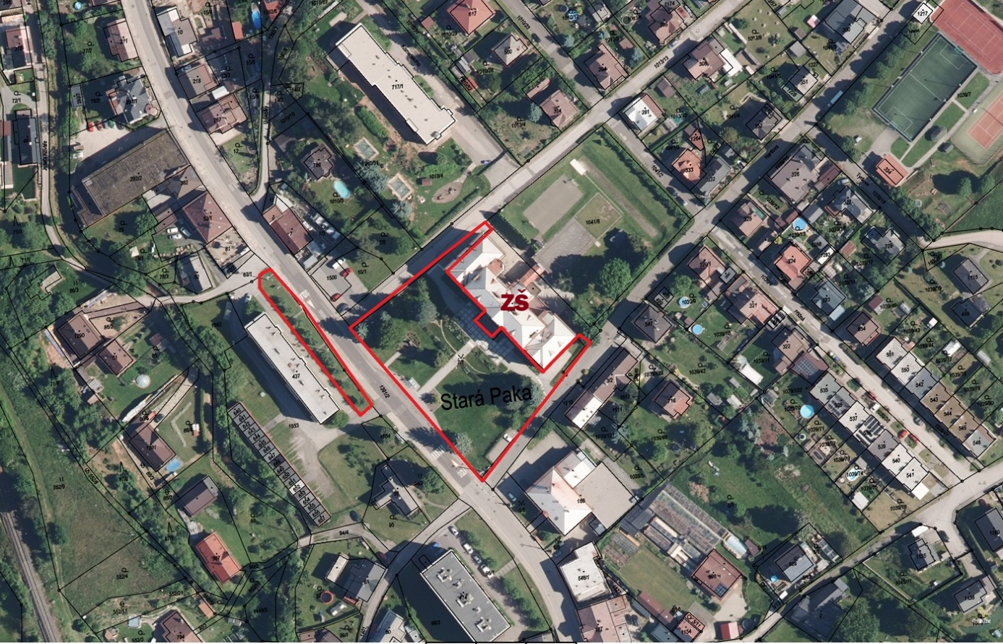

centrum obce – před mateřskou školou
p. č. 1010/4, k. ú. Stará Paka

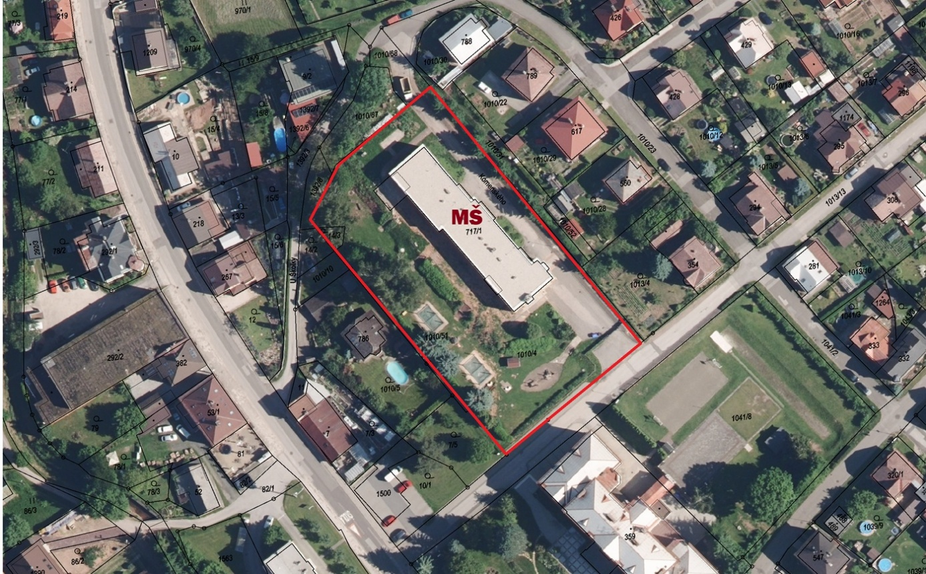

dětské hřiště, nástupiště
p. č. 59/1, p. č. 65/2 a část p.č. 53, vše k. ú. Stará Paka

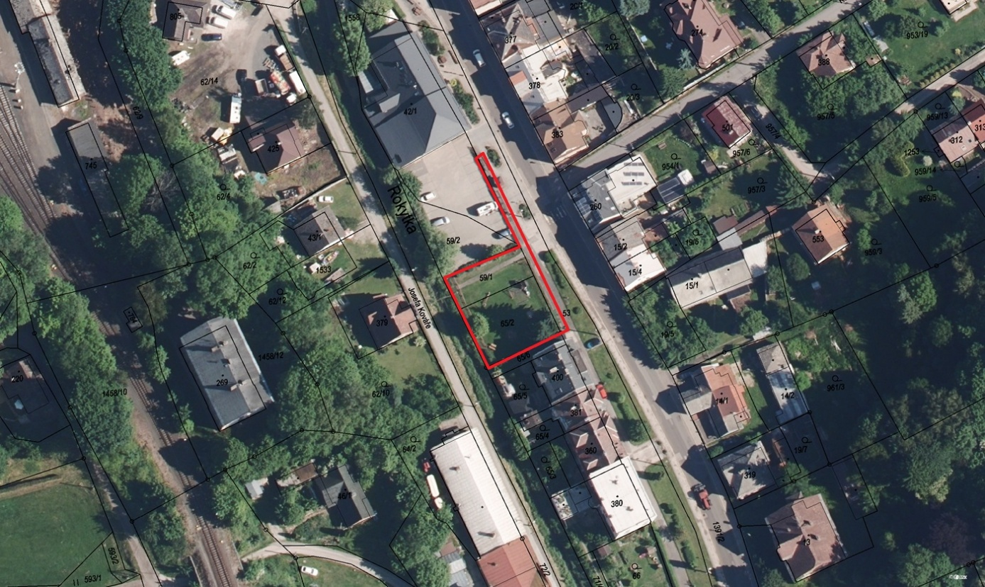

dětské a sportovní hřiště
159/1 a p. č. 456/1, k. ú. Stará Paka

